

**Zondag 27 juni 2021**

***2e zondag van de zomer***

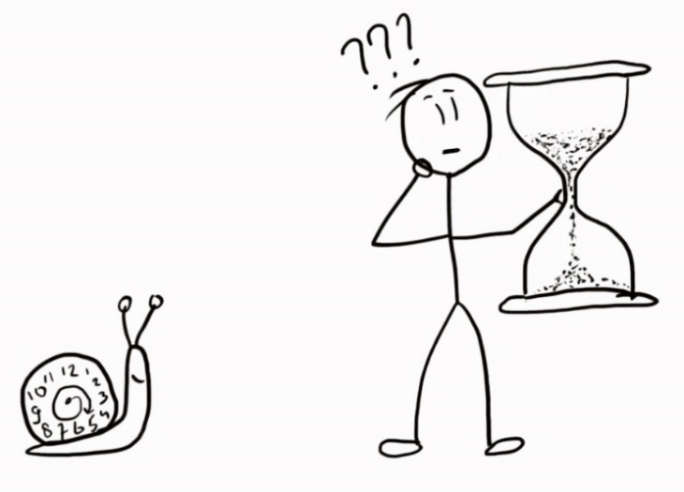

|  |  |
| --- | --- |
| *Voorganger*  *Organist*  *Lector*  *Zang* | *ds. Matthijs Glastra*  *Herman Schimmel*  *Ad Huson*  *Juliette Renaud en Ad Huson* |

Je kunt deze viering ook volgen via  
[www.kerkdienstgemist.nl](http://www.kerkdienstgemist.nl) (beeld) of [www.kerkomroep.nl](http://www.kerkomroep.nl) (geluid)

**Muziek**   
**De klok luidt   
Welkom en drempelgebed**

God,  
we zijn bij elkaar  
op zoek naar stilte  
naar leven en liefde  
naar onszelf  
naar U

**GOD   
LAAT UW LICHT OVER ONS OPGAAN  
WEES VOOR ONS LIEFDE DIE BLIJFT**

**Zingen ‘Gegroet jij jij’** (1e keer voorzang, 2e en 3e keer allen)

**Begroeting**

v: Ons samenzijn dragen wij op aan de Eeuwige,

**g: God van Vrede, bron van leven,**

v: die ons verbindt met elkaar en de hele schepping

**g: die ons verlangen adem geeft en ons vertrouwen voedt.**  
v: Vrede zij u.

**a: De wereld zij vrede**

v: Wij groeten elkaar

**a: IN DE NAAM VAN DE VADER, DE ZOON**

**EN DE HEILIGE GEEST**

**AMEN**

**Zingen Psalm 111: 1 en 6** (voorzangers)

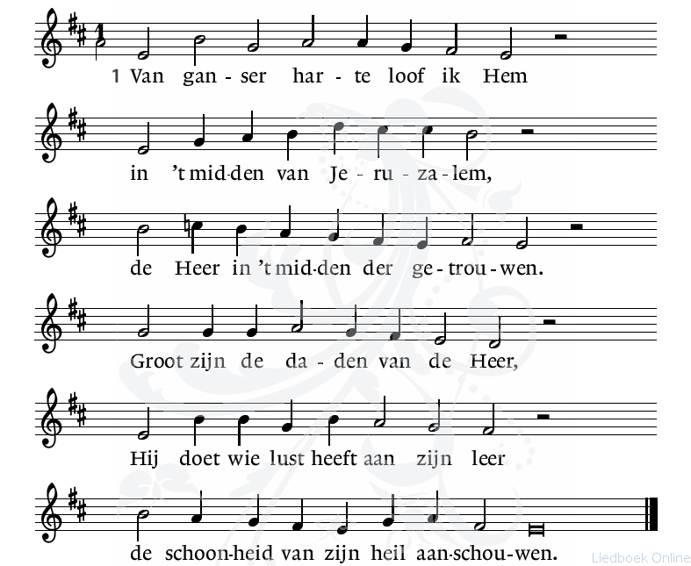



6. Van alle wijsheid het begin is: vrees de Heer met ziel en zin,

Aanbid zijn wil met vrees en beven. Dit is het helderste verstand.

Loof Hem, zijn lof houdt eeuwig stand. Wie Hem verhoogt zal met Hem leven.

**Gedicht** **van Willem Wilmink** ECHTPAAR IN DE TREIN (*voor Wobke)*

*Met de allerliefste in een trein*

*kan aangenaam en leerzaam zijn.*

*De prachtig vormgegeven stoel*

*geeft allebei een blij gevoel.*

*Voor ‘t verre reisdoel kant en klaar*

*zit ik dus tegenover haar.*

*De trein maakt zijn vertrouwd geluid*

*en zij rijdt vóór-, ik achteruit.*

*We zien dezelfde dingen wel,*

*maar ik heel traag en zij heel snel.*

*Zij kijkt tegen de toekomst aan,*

*ik zie wat is voorbijgegaan.*

*Zo is de huwelijkse staat:*

*de vrouw ziet wat gebeuren gaat,*

*terwijl de man die naast haar leeft*

*slechts merkt wat zijn beslag al heeft.*

*Van nieuw begin naar nieuw begin*

*rijdt zij de wijde toekomst in,*

*en ik rij het verleden uit.*

*En beiden aan dezelfde ruit.*

**Lied Credo, ‘Mien bestoan’, Ede Staal**

*Ik vroag de wind mor dij verstaait mie nait,  
 ik vroag de zee dij zingt heur aigen laid,  
 geef mie de nacht din heb ik onderdak,  
 doarom, doarom zing ik.*

*Ik zai de vogels tegen d'oavendlucht,  
ik denk mien leven in n vogelvlucht,  
geef mie de nacht din heb ik onderdak,  
doarom, doarom zing ik.*

*Ik wait, der is n tied van komen,  
en ook n tied van goan,  
en alles wat doar tussen ligt,  
ja, dat is mien bestoan.*

*Veur d''ain duurt t leven veul te kört,  
veur d''aander veul te lang,  
d''ain is blied dat t zover is,  
en d''aander dij is bang.*

*Ik mis dij nait mer bie mie binnen,  
t Wordt kolder om mie tou,  
en in mien menselekhaid vroag ik mie of,  
woarom zo jong, zo gaauw?*

*Sums vuil ik mie gelukkig,  
din hang k aan mien bestoan,  
din zing ik mit de vogels met,  
din proat ik tegen de moan.*

*Din binnen we mit zien baaiden,  
‘k zet alle klokken stil,  
en ik verneuk miezulf din weer  
want k wait dat dat nait wil.*

*‘t Geluk liekt sums zo hail dicht bie,  
 din main ik dat ‘t ter is,e*

*en in mien aigenwiezeghaid,  
 din griep ik altied mis, mis, mis...*

**Lezen**  **Psalm 112**

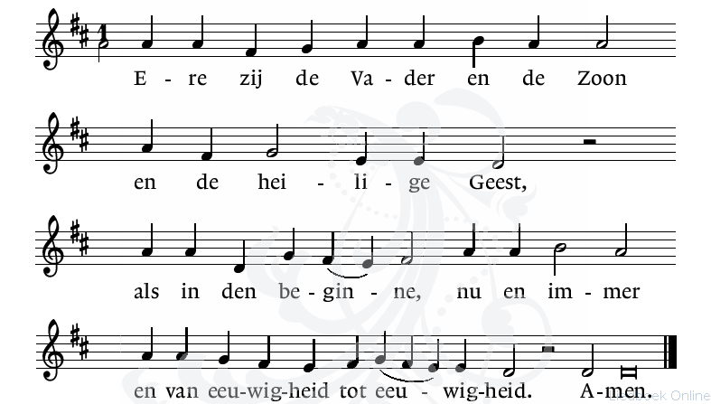  
**Zingen Lied 195** (samen)

**Lezen** Prediker 9: 7-12

**Zingen Lied 720** (voorzangers)

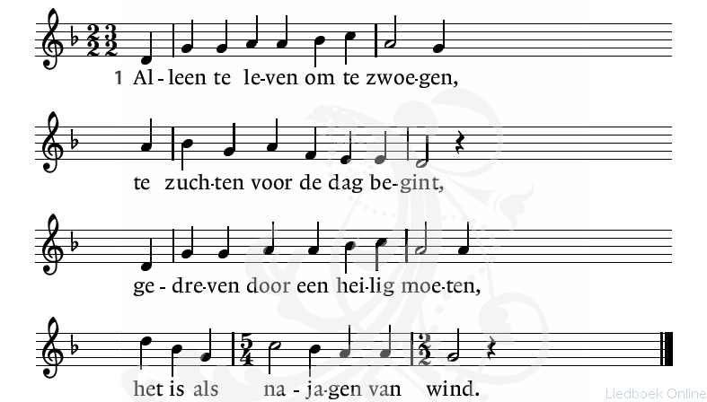

|  |  |
| --- | --- |
| 2. Alleen te leven om te weten,  terwijl je nooit het antwoord vindt.  Gods daden zijn niet na te meten:  ook dit is najagen van wind. | 3. Alleen te leven om te tellen  wat je vandaag of morgen wint,  maar niets kan je tevreden stellen,  het is als najagen van wind. |
| 4. Alleen te leven om te dragen  en nooit weer worden als een kind,  altijd jezelf maar overvragen,  ook dit is najagen van wind. | 5. Geniet het leven als een gave.  Geen mens weet wat hij morgen vindt,  dus werp je brood uit op het water  en let niet altijd op de wind. |

**Lezen** Lucas 12: 22-32

**Acclamatie** **lied 333** (samen)

Kom, Geest van God, maak onze harten open,

dat Christus bij ons woning vind.

**Overweging**

**Muziek**

**Gebeden** met gezongen acclamatie (samen)

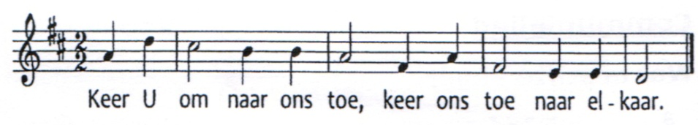

*Gebeden worden afgesloten met gesproken Onze Vader*

Onze Vader die in de hemel zijt,

Uw naam worde geheiligd.

Uw koninkrijk kome,

Uw wil geschiede, op aarde zoals in de hemel.

Geef ons heden ons dagelijks brood.

En vergeef ons onze schulden

zoals ook wij onze schuldenaars vergeven.

En leid ons niet in verzoeking,

maar verlos ons van de boze.

Want van U is het koninkrijk

en de kracht  
en de heerlijkheid  
in eeuwigheid, Amen

**Slotlied lied 215: 1, 3, 4, 5 en 7** (voorzangers)

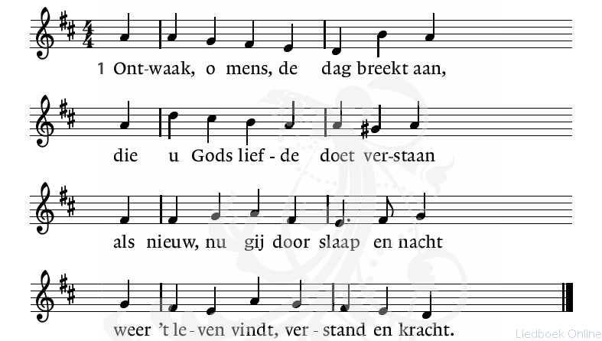

|  |  |
| --- | --- |
| 3. Al wat geliefd is en vertrouwd,  het wordt voor wie Gods licht aanschouwt  met glans en heerlijkheid verguld, want het bestaat in Gods geduld. | 4. wie van zich afziet naar god toe,  loopt in het licht en wordt niet moe.  Het schijnsel van de hemel gaat  over de dag van vroeg tot laat |
| 5. Houd dan de hemel in het oog,  maar hef uw hart niet al te hoog;  op aarde hier, op aarde thans  ziet gij een bovenaardse glans | 7. Maak in uw liefde ons, Heer, bereid  voor licht en vrede in eeuwigheid!  En dat ons leven iedere dag  Als ons gebed U loven mag. |

**Vredelied** (1x muziek, 1x samen gezongen)

Zegen wens ik je toe, liefde wens ik je toe,  
 dat er mensen zijn met wie je kunt delen.  
 Vrede wens ik je toe **Zegen**

God, bron van leven,  
 zegen ons met het licht van uw liefde  
 dat wij ons hart openen   
 voor de adem van uw liefde

onze ogen openen  
 voor de vlam van uw licht  
 onze oren openen  
 voor de roep van uw stem  
 opdat wij lichtdragers van uw liefde zijn  
 onder de mensen

Zo moge God ons zegenen,  
 vandaag, morgen en in eeuwigheid.

**AMEN** (samen gezongen)

**Muziek**

Hierna is er, voor wie dat wil, koffie en/of thee in de kerkzaal

In deze coronatijd zijn wij op verschillende manieren betrokken bij de vieringen. In het kerkgebouw, thuis, met beeld (kerkdienstgemist.nl) of via de kerkomroep. We zijn benieuwd naar uw ervaringen.

Mogelijk hebt u ideeën / suggesties waar wij mee verder kunnen. Al uw reacties kunt u doorgeven via email: *reactieviering@pknhuissen.nl* of telefonisch: 06-2129 4143 (ds. Matthijs Glastra).

Ondanks de versoepelingen gaan we door met online uitzenden. De beeld- en geluiduitzendingen vanuit ons gebouw worden heel erg gewaardeerd. Onverwachte kosten voor de nieuw aan te schaffen camera’s vragen om een extra actie Werk aan de Kerk. Wilt u bijdragen? Graag. Dat kan via rekeningnummer NL23 RABO 0124 0915 47 ten name van Protestantse Gemeente Huissen o.v.v. Werk aan de Kerk 3.0 / streamen.